# 警示系统-“网站网店信息查询”与“异常届满提醒公告”等需求

# 功能说明

1、功能路径：

1. 在“企业公示信息管理”栏目下增加“年报专项查询统计”，将“年报资产类信息查询”、“多年报年度名单查询”、“年报进度统计”、“网站网店信息查询”功能放在“年报专项查询统计”模块内。
2. 在警示系统“通知公告管理”模块增加“公示系统信息公告查询”模块。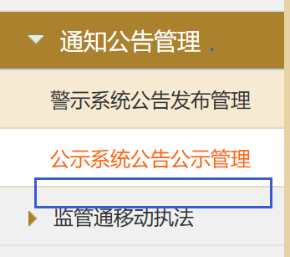

3、功能权限：按照查询权限，即省局可以查全省，市局可以查全市，局所只能查本局本所。

# 功能需求

## 网站网店信息查询

点击“网站网店信息查询”，进入页面类似如下：

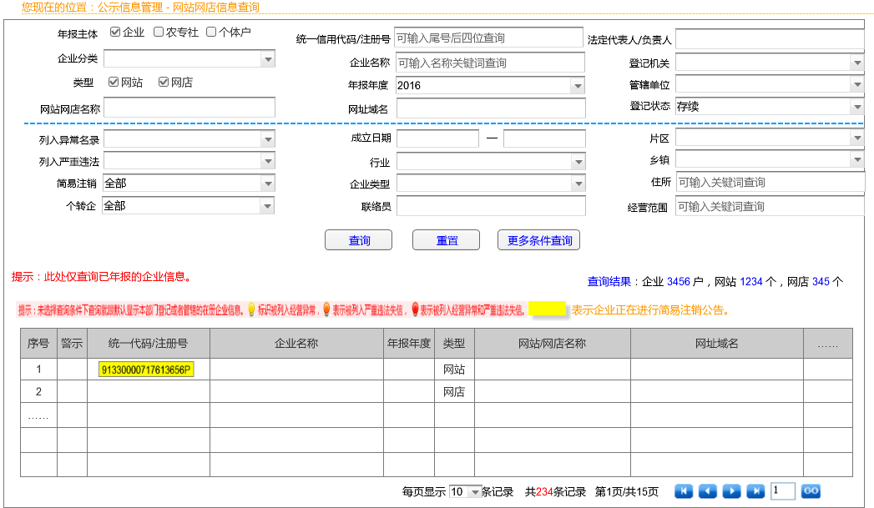

说明：

1. 基本查询条件项：年报主体、企业分类、统一信用代码/注册号、法定代表人/负责人、企业分类、企业名称、登记机关、管辖单位、登记状态、类型、网站网店名称、网址域名。
2. 年报主体：企业、农专社、个体户，可复选，默认都选
3. 企业分类：内资企业、外资企业、私营企业、小微企业，可复选，默认全部。
4. 类型：网站、网店，复选项，默认全选
5. 年报年度：默认选中当前年报年度，单选项
6. 登记状态：参照年报综合查询功能，可复选，默认存续状态
7. 更多查询条件项：列入异常名录、列入严重违法、简易注销、个转企、成立日期、行业、企业类型、联络员、片区、乡镇、住所、经营范围。
8. 列入异常名录：全部，是、否，默认全部
9. 列入严重违法：全部，是、否，默认全部
10. 简易注销：全部，是、否，默认全部
11. 个转企：全部，是、否，默认全部
12. 提示语“提示：此处仅查询已年报的企业信息。”
13. 查询结果提示“查询结果：企业 3456 户，网站 1234 个，网店 345 个”
14. 查询结果列表项：序号、警示、统一信用代码/注册号、企业名称、年报年度、类型、网站网店名称、域名（网址）、成立日期、法定代表人、联系电话、联络员、联络员电话、企业类型、住所、登记机关、管辖单位、片区、乡镇、是否列入异常、是否列入严重违法、是否简易注销。

注：按照一条网站或网店信息一行显示，同一企业有多个网站或网店则显示多条；按照年报信息报送日期或修改日期最近的排前。未选择查询条件下，默认结果显示本局企业范围。

1. 选中某一企业进入详情，页面类似如下：

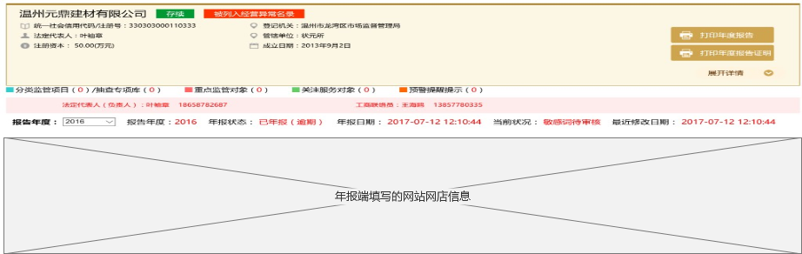

## 异常届满提醒公告

根据《严重违法失信企业名单管理暂行办法》第八条 工商行政管理部门应当在企业被列入经营异常名录满3年前60日内，通过企业信用信息公示系统以公告方式提示其履行相关义务；满3年仍未履行相关义务的，自届满之日起10个工作日内将其列入严重违法失信企业名单。

### 公示系统展示

系统对已列入未移出的异常名录信息（仅企业类，不含农专社、个体户），自列入异常之日起60天内将期满三年的自动在到期前第60日通过公示系统发布期满三年提醒公告，公告样式如下：

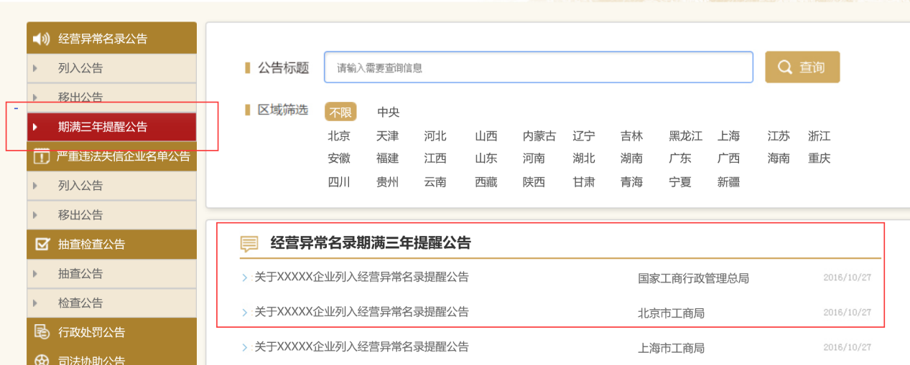

点击某一提醒公告，展示内容如下：

异常名录期满三年提醒公告模板（红色字体为可变内容）

|  |  |
| --- | --- |
| |  | | --- | | **经营异常名录期满三年提醒公告**  台州盛金汽车销售有限公司(331000000064894)：  你企业于2014年10月8日因 通过登记的住所或者经营场所无法联系被列入经营异常名录（浙台工商异入〔2014〕第000021号），将于2017年10月7日期满三年。  根据《严重违法失信企业名单管理暂行办法》第五条第一款第一项之规定，被列入经营异常名录届满3年仍未履行相关义务的由工商行政管理部门列入严重违法失信企业名单管理。请你企业尽快履行相关义务，并向工商部门申请移出经营异常名录。  台州市工商行政管理局（公章）  2017年08月09日 | |

### 警示系统查询功能

点击“公示系统信息公告查询”，页面如下：

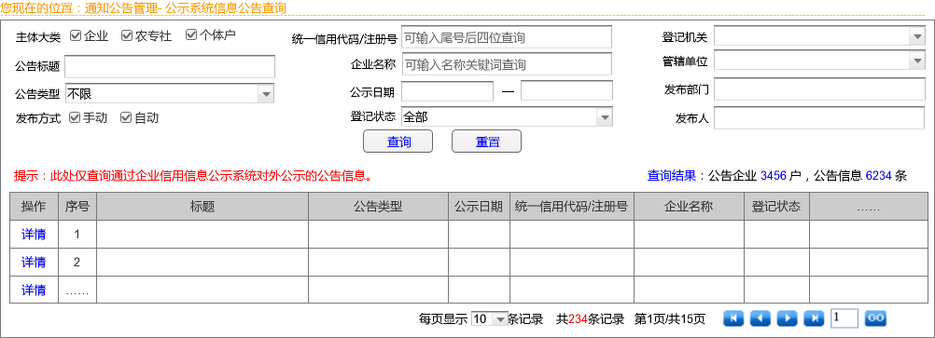

说明：

1. 查询条件项：主体大类、公告标题、公告类型、发布方式、登记状态、统一信用代码/注册号、企业名称、公示日期、登记机关、管辖单位、发布部门、发布人
2. 主体大类：企业、农专社、个体户，可复选，默认全选。
3. 公告类型选项为：全部、列入异常公告、移出异常公告、撤销异常公告、异常届满提醒公告、列入严违公告、移出严违公告、延期严违公告、撤销严违公告、抽查公告、检查公告、抽查计划、行政处罚公告、司法股权冻结公告、司法股东变更公告、简易注销公告、拟吊销营业执照听证公告、吊销企业营业执照公告、企业登记机关注销公告。可复选，默认全部。
4. 发布方式：手动、自动，可复选，默认全选。
5. 登记状态：参照年报查询功能，可复选，默认全部。
6. 提示语“提示：此处仅查询通过企业信用信息公示系统对外公示的公告信息。”（即不包含已撤回不公示的公告）
7. 查询结果显示：
8. 查询结果列表项依序为：操作、公告标题、公告类型、公示日期、统一信用代码/注册号、企业名称、主体大类、登记状态、发布方式、发布人、发布部门、登记机关、管辖单位。

注：按照公示日期最近的排前。一条公告信息一行显示，批量名单发布的如检查结果公告，按照一个企业一条方式显示；对于自动发布的，发布人栏空白显示。